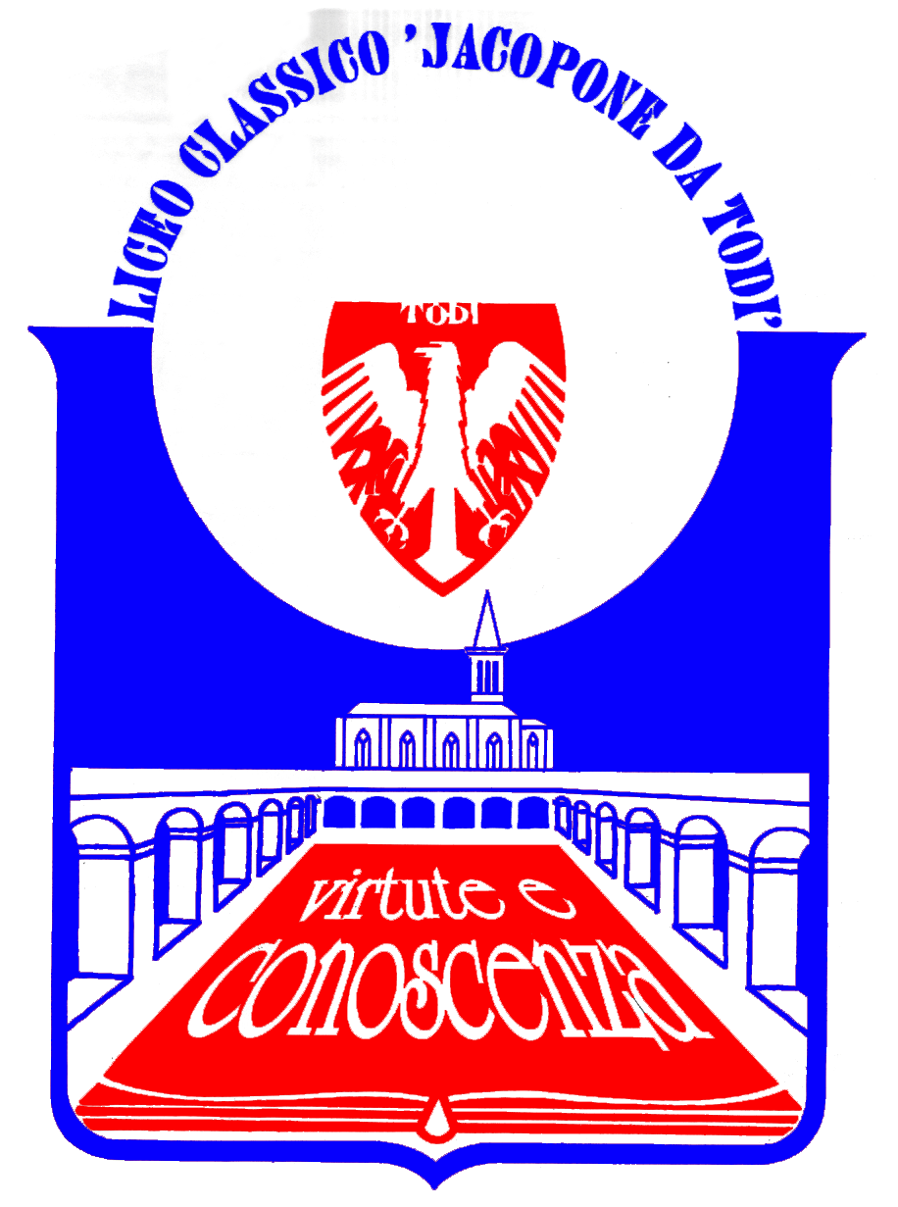
LICEO CLASSICO STATALE “JACOPONE DA TODI”
CON ANNESSO LICEO SCIENTIFICO
CORSI CLASSICO - LINGUISTICO - SCIENTIFICO -SCIENZE UMANE

SEDE LEGALE: LARGO MARTINO I, 1

06059 TODI (PG)

Tel.: 075 8942386 ♦ E-mail: pgpc04000q@istruzione.it

COMUNICATO STAMPA
INAUGURAZIONE DELL’VIII CICLO DE “I VENERDÌ DEL LICEO” - ANNO SCOLASTICO 2015/2016
16 OTTOBRE 2015

“I Venerdì del Liceo” sono giunti all’ottavo anno e si confermano come uno degli appuntamenti culturali più importanti per la comunità scolastica del Liceo “Jacopone da Todi” e per l’intero territorio tuderte: il prestigio e il valore dei relatori, la varietà dei temi e argomenti trattati nel corso delle conferenze-dibattito (che spaziano dalle discipline umanistiche a quelle scientifiche), l’attenta e significativa partecipazione del pubblico costituiscono un segno importante della validità di questa iniziativa, che invita tutti noi all’elevamento culturale e alla “cura dell’anima”.
Per l’anno scolastico 2015/2016, l’VIII ciclo de “I Venerdì del Liceo” sarà inaugurato Venerdì 16 ottobre 2015, alle ore 16.15, presso l’Aula Magna del Liceo “Jacopone da Todi”, in Largo Martino I n. 1, con la conferenza sul tema, di grande interesse filosofico e culturale, “Lo spazio dell’immaginazione. Quale utopia oggi?”, tenuta dalla Dott.ssa Romina Perni, valente studiosa, già allieva del Liceo classico “Jacopone da Todi”.

La cittadinanza è invitata ad intervenire.

Todi, 12 ottobre 2015

IL DIRIGENTE SCOLASTICO
(Prof. Sergio Guarente)

